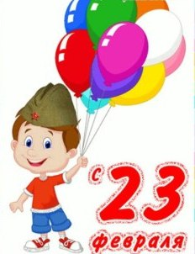 **«Празднование 23 Февраля в нашей группе»  
В нашей группе прошла праздничная неделя посвященная празднику 23 февраля.**

***.***

**Мы оформили стенгазету «Мой папа - самый лучший» В ней были собраны фото деток с папами.**

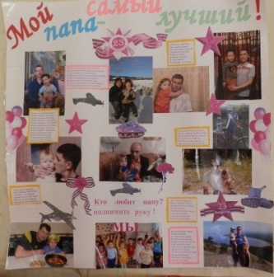 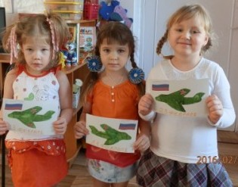

**Девочки готовили подарки для мальчиков. Все вместе рисовали военную технику!**

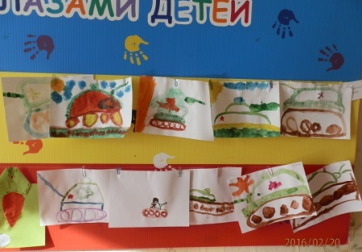 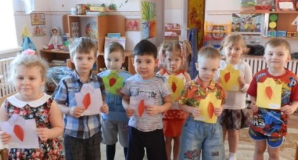

**И конечно готовили подарки своим любимым папам!**

**Вас спешат поздравить ваши дети!**

**Мы вас так обожаем,**

**Что просто на словах не передать!**

**Гордимся, любим, ценим, уважаем!**

**Здоровья крепкого желаем!**

**День Защитника Отечества это праздник наших мужчин: дедушек, пап, дядей и даже некоторых женщин. Защитник должен быть смелым, сильным, ловким, не бояться ни каких трудностей, преодолевая любые препятствия, помогать товарищу, в любой ситуации прийти на помощь своему другу, поддержать его.**

**Ничто так не сближает родителей и детей, как совместные праздники и развлечения. Именно поэтому мы провели спортивный праздник посвященный Дню защитника Отечества.**

**В четверг, 19 февраля, в красиво оформленный зал спортивным маршем зашли дети , поздравили пап и дедушек стихами , с Мариной Николаевной подготовили песню «Бравые солдаты» Продолжили праздник играми «Самолеты на аэродром», «Лошадки», «Тревога» .**

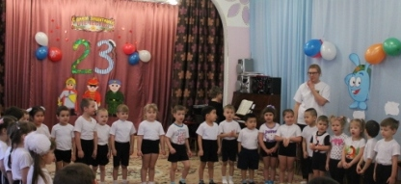 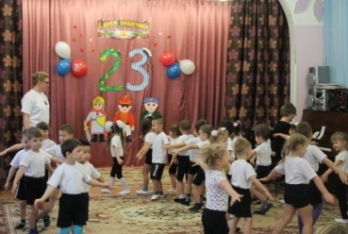

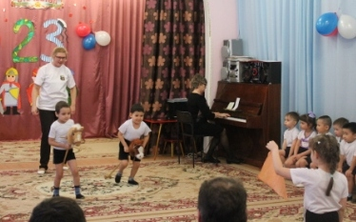 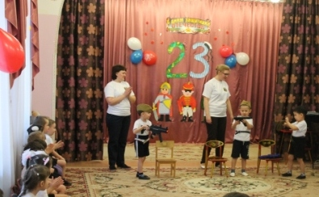

**На праздник были приглашены родители, которые с удовольствием наблюдали и принимали активное участие в эстафетах «Раненый боец», «Папы прыгуны», «Туннель»**

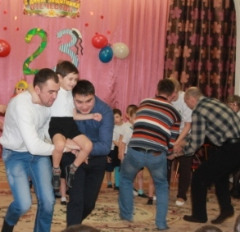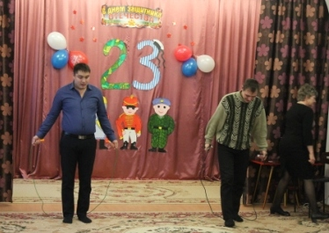 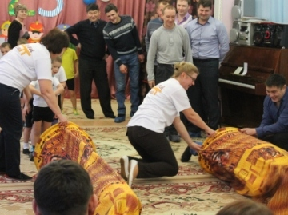

**В зале царили смех, шум и веселье, а счастливые от восторга глаза детей – лучшая награда всем организаторам праздника…**

**Наши девочки поздравили мальчиков и вручили заранее приготовленные подарки!**

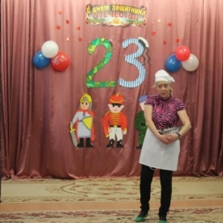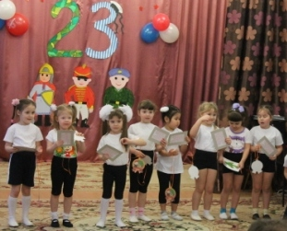А **сюрпризом стал «Военный повар» который** **принес угощенье!**

**Спасибо вам, дорогие родители, за участие в жизни детского сада; за то, что находите время; за помощь, которую нам оказываете. Давайте продолжать работать так и дальше, понимая друг друга и делая жизнь детей счастливой и интересной.**

***Поздравляем вас с праздником – с Днем защитника Отечества!***

***Желаем вам здоровья, и пусть небо над Россией и над всем миром всегда будет голубым и чистым.***

**г Северобайкальск МАДОУ СЦРР Д/С «Золотой ключик»**

**Средняя группа №1 «Капелька» сентябрь 2016г.**